Koncentrerat multifunktionellt dieselbränsletillskott som löser vanliga bränslerelaterade problem. Förbättrar förbränningen, minskar utsläpp, rengör avlagringar, kontrollerar vattenackumulering och ökar bränsle -cetanklassificeringen. De bästa dieselbehandlingspengarna kan köpas!

Produktinformation
Bells Dee-Zol-koncentrat är speciellt formulerat för att lösa alla dieselrelaterade problem med låg- och högsvaveldiesel. Det var världens första dieseltillsats och har tillverkats kontinuerligt sedan 1954.
Behandla förhållande
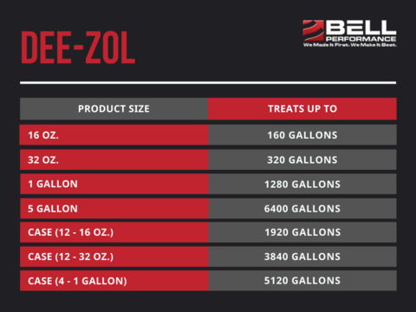
Fördelar med att använda Dee-Zol
- Ökar körsträcka (3-5% eller mer)
- Håller injektorer, ringar och ventiler rena
- Eliminerar motorslam
- Kontrollerar och tar bort vattenuppbyggnad
- Ökar tillgänglig hästkrafter (5-10%)
- Minskar stilleståndstiden
- Minskar skadliga utsläpp med upp till 90%
- Minskar nedväxling
- Stabiliserar bränsle
- Ökar cetanvärdet
- Bells Dee-Zol Concentrate är en balanserad formulering för alla typer och märken av dieselbränsle, med ett dispergeringsmedel, fuktavskiljare, tvättmedel, cetanförbättrare, förbränningsförbättrande modifierare, smörjmedel och bränslebevarande medel.

